Практикум 10. Формула Тейлора для функций одной переменной.
Цель работы – изучить понятие формулы Тейлора для функций, познакомиться с разложением по формуле Тейлора основных элементарных функций, научиться многочлен Тейлора функции одной переменной; научиться в среде MatLab производить запись в текстовый файл, работать с массивами ячеек, использовать файл-функцию с переменным числом аргументом; использовать средства пакета MatLab для иллюстрации формулы Тейлора.
Продолжительность работы - 4 часа.
Оборудование, приборы, инструментарий – работа выполняется в компьютерном классе с использованием пакета MatLab.
Порядок выполнения
- Упражнения выполняются параллельно с изучением теоретического материала.
- После выполнения каждого упражнения результаты заносятся в отчёт.
- При выполнении упражнений в случае появления сообщения об ошибке рекомендуется сначала самостоятельно выяснить, чем оно вызвано, и исправить команду; если многократные попытки устранить ошибку не привели к успеху, то проконсультироваться с преподавателем.
- Дома доделать упражнения из раздела «Краткие теоретические сведения и практические упражнения», которые Вы не успели выполнить во время аудиторного занятия.
- После выполнения упражнений выполнить дополнительные упражнения для самостоятельной работы и ответить на контрольные вопросы и (см. ниже).
- Подготовить отчёт, в который включить упражнения из раздела «Краткие теоретические сведения и практические упражнения» и упражнения для самостоятельной работы. Отчёт представить в виде документа Microsoft Word, имя файла (пример): mp_10_Ivanov_P_01_s_1 (факультет_группа_Фамилия студента_Инициал_номер лабораторной, семестр). Отчет должен содержать по каждому выполненному упражнению: № упражнения, текст упражнения; команды, скопированные из командного окна, с комментариями к ним и результаты их выполнения, включая построенные графики; тексты М-сценариев и М-функций; выводы.
Краткие теоретические сведения
и практические упражнения
1. Запись выходных данных в текстовый файл. Работа с текстовыми файлами состоит из трёх этапов: открытие файла, считывание или запись информации, закрытие файла. Команда fopen предназначена для открытия существующего или создания нового файла. Имя файла указывается в апострофах первым входным аргументом, второй аргумент задаёт способ доступа к файлу (символ t указывает на то, что файл текстовый, его можно опускать):
‘rt’ – открываемый текстовый файл предназначен только для чтения;
‘rt+’ – открываемый текстовый файл предназначен только для чтения и записи;
‘wt’ – открываемый текстовый файл предназначен только для записи;
‘wt+’ – открываемый текстовый файл предназначен только для записи и чтения.
Символы текстового файла образуют строки со словами, предложениями или числами.
Вывод информации в текстовый файл осуществляется с помощью функции fprintf.
Добавление строки в текстовый файл осуществляется при помощи fprintf с двумя входными аргументами – идентификатором файла и строкой с текстом. Последующая команда fprintf выводит заданную строку сразу за предыдущей. Для вывода текста с новой строки следует добавить символы перевода строки \r\n в начало строки или в конец предыдущей
Пример 1. Исполнение следующего М-файла
[F,mes]=fopen('t.txt','w');
fprintf(F,'Строка добавлена с помощью fprintf.');
fprintf(F,' Ещё строка');
fprintf(F,'\r\n Этот текст с новой строки\r\n');
fprintf(F,'И этот тоже')
fclose(F);
запишет в файл t.txt текст:
Строка добавлена с помощью fprintf. Ещё строка
Этот текст с новой строки
И этот тоже
Пример 2. Создание заголовка таблицы.
[F, mes]=fopen('t1.txt','w');
%Печать в файл заголовка таблицы
fprintf(F,'ТАБЛИЦА ЗНАЧЕНИЙ ФУНКЦИИ sin x \r\n');
%Печать в файл шапки таблицы
fprintf(F,' _________________ \r\n')
fprintf(F,'| x | sin x |\r\n')
fprintf(F,' _________________ \r\n')
fclose(F);
Занесение в файл чисел или значений переменных требуют форматного вывода.
Схема использования fprintf при работе с числовыми переменными такова:
Fprintf(идентификатор, ‘формат’, список переменных)
Пример 3. После исполнения программы
[F,mes]=fopen('t3.txt','w');
x=pi/2;
y=sin(x);
fprintf(F,' x=%7.4f sin(x)=%11.8f',x,y);
fclose(F);
в текстовом файле запишется
x= 1.5708 sin(x)= 1.00000000
Последовательность %7.4f задаёт формат вывода переменной х, которая расположена на первом месте в списке вывода. Знак процента указывает на начало формата, цифра 7 обозначает, что всего на вывод переменной х отводится 7 позиций, цифра 4 после разделителя-точки обеспечивает точность отображения результате – 4 цифры после десятичной точки, спецификатор f указывает на то, что следует вывести число в формате с плавающей точкой.
Список ввода может быть матрицей. В этом случае форматы применяются по столбцам к каждому элементу столбца матрицы
Пример 4. После исполнения программы
[F,mes]=fopen('t3.txt','w');
x=[0:pi/4:2*pi];
y=sin(x);
M=[x;y]
fprintf(F,' |%7.4f |%11.8f|\r\n',M);
fclose(F);
в текстовом файле запишется таблица
| 0.0000 | 0.00000000|
| 0.7854 | 0.70710678|
| 1.5708 | 1.00000000|
| 2.3562 | 0.70710678|
| 3.1416 | 0.00000000|
| 3.9270 |-0.70710678|
| 4.7124 |-1.00000000|
| 5.4978 |-0.70710678|
| 6.2832 |-0.00000000|
Упражнение 1. Вычислить значения первых пяти производных функции 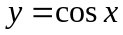 в точке 1, результат записать в текстовый файл в виде таблицы: первый столбец – номер производной, второй – значение. Сделать заголовок и шапку таблицы.
2. Массивы ячеек. Массив ячеек состоит из ячеек или контейнеров, каждый из которых может содержать данные разных типов. Заполнение массива ячеек производится поэлементно, причём для доступа к отдельным контейнерам применяется индексация, индексы заключаются в фигурные скобки. Просмотр содержимого массива из командной строки приводит к отображению информации в сжатом виде. Функция celldisp(M) с входным аргументом – именем массива ячеек выводит значения всех контейнеров в командное окно. Более наглядным представлением больших массивов ячеек является отображение схемы массива в графическом окне при помощи cellplot(m). Массивы чисел или текстовые строки отображаются макетами таблиц с соответствующим числом строк и столбцов, а записи в них - квадратами.
Пример 5.
m{1,1}='студент Иванов';
m{1,2}=[5 4 3 5];
m{2,1}='студент Петров';
m{2,2}=[5 2 3 5;4 3 2 4];
>> m
m =
'студент Иванов' [1x4 double]
'студент Петров' [2x4 double]
>> celldisp(m)
m{1,1} =
студент Иванов
m{2,1} =
студент Петров
m{1,2} =
5 4 3 5

m{2,2} =
5 2 3 5
4 3 2 4
>> cellplot(m)
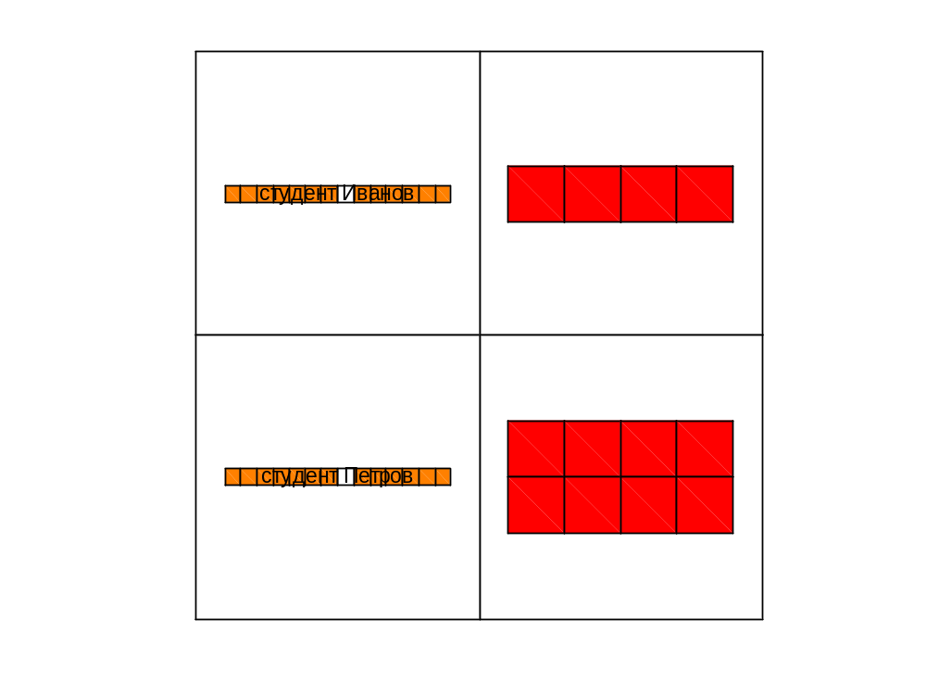
Упражнение 2. Создать массив ячеек: первая ячейка – значение аргумента, вторая – количество производных, третья - вектор значений функции и её производных в точке из упражнения 2.
3. Формула Тейлора для функций.
Если функция имеет производную порядка в точке 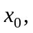 то для неё можно составить многочлен Тейлора
где
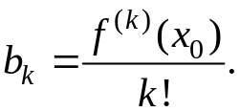
Для выполнения следующего зfдания удобно использовать файл-функции с переменным числом аргументов. При создании файл-функции с переменным количеством входных аргументов в качестве единственного входного аргумента используется массив ячеек. При обращении к конкретному элементу координаты ячейки пишутся в фигурных скобках. Если ячейка представляет из себя массив, то координаты элемента в массиве пишутся далее в круглых скобках.

Упражнение 3. Создать М-функцию, зависящую от функции, точки, и числа - количества производных, выходным аргументом которой является вектор длины 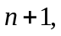 первый элемент которого – значение функции в точке, остальные – значения производных. Проверить работу М-функции для функций 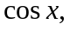 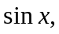 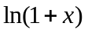 в точке 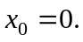
Упражнение 4. Создать М-функцию, входным аргументом которой является массив, в первой ячейке которого записана 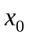 - точка, в окрестности которой происходит разложение по формуле Тейлора, во второй число - порядок, до которого происходит разложение, в третьей – вектор длины 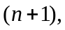 составленный из значений функции и производных в точке 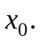 Выходной аргумент – многочлен Тейлора.
Для следующих функций в указанной точке построить многочлены Тейлора порядка 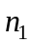, 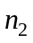, 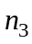 в одном графическом окне построить графики функции и многочленов Тейлора:
а) 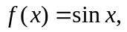 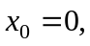 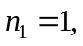 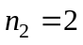, 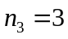;
б) 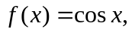 , 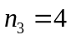;
в) 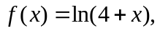 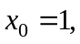 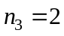, .
Указание. При выполнении упражнения 4 могут оказаться полезными следующие сведения:
- Если функция задана в символьном виде, то ее график можно построить с помощью функции ezplot.
- Если функция задана в символьном виде, а Вам нужно использовать указатель на нее, то можно воспользоваться функцией subs. Например,
>> syms x
>> y=(x-1)^3;
>> fzero(@(x)subs(y),0.5)
ans =
1
Задания для самостоятельной работы
- Выполнить упражнения из раздела «Краткие теоретические сведения и практические упражнения», которые не успели сделать в аудитории.
- Самостоятельно выполнить упражнения:
Упражнение С1. Для указанной функции в точке построить многочлены Тейлора порядка и 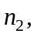 в одном графическом окне построить графики функции и многочленов Тейлора: 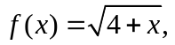 , .
Упражнение С2. Воспользуйтесь help, чтобы познакомиться с встроенной функцией taylor. Используя эту функцию, найдите:
а) многочлены Тейлора 7-го порядка в точке 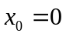 для функций , , 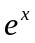, , 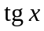;
б) многочлены Тейлора 5-го порядка в точке 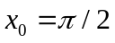 для функций , .
- Ответить на контрольные вопросы:
- Как можно использовать многочлены Тейлора для приближенных оценок значений функции?
- Как изменяется ошибка в оценках значений функции с помощью формулы Тейлора при увеличении порядка многочлена?
- Как изменяется ошибка в оценках значений функции с помощью формулы Тейлора при удалении значений аргумента от точки разложения ?
Список рекомендуемой литературы
- В.Г.Потемкин "Введение в Matlab" (v 5.3), http://matlab.exponenta.ru/ml/book1/index.php .
- Сборник задач по математике для втузов под ред. А.В.Ефимова и А.С.Поспелова, часть 2, М.2002.
- А. Кривелёв. Основы компьютерной математики с использованием системы MatLab. М, 2005.

